
「母さん、僕たち、天国を見てきたんだ･･･」
第1回シカゴ国際ドキュメンタリー映画祭グランプリ(2003年）
コペンハーゲン国際ドキュメンタリー映画祭CPH:DOX:2003大賞
第13回サンクト・ペテルブルグ「人類へのメッセージ」国際映画祭ケンタウロス賞
トリノ･シネマビエンナーレ最優秀作品賞
モントリオール「芸術」映画祭最優秀作品賞

踊れ、グローズヌイ！
アムネスティ フィルムフェスティバル
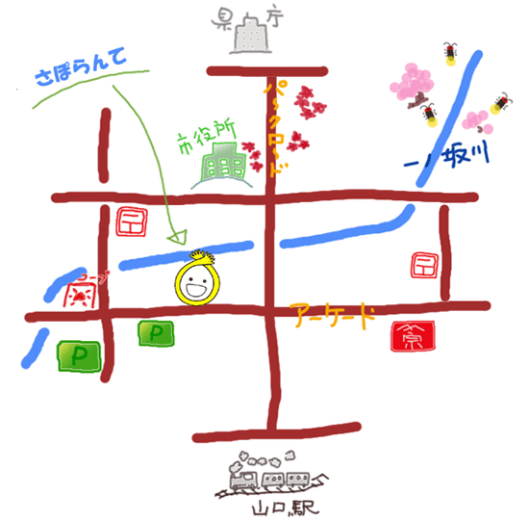
［上映映画］
①「踊れ、グローズヌイ！」
監督：ヨス・デ・プッター 2002年作品 75分
②「生きてこそ 償える 癒される」
～ある犯罪被害者家族が語る「死刑」～
監督：四宮鉄男 2007年作品 ９０分
１１月 １７日（土）12:40開場
［上映スケジュール］
１回 13:00～ 「踊れ、グローズヌイ！」
２回 14:30～ 「生きてこそ 償える 癒される」
３回 16:15～ 「踊れ、グローズヌイ！」

［参加費］
２本セット 1,000円（１本のみ 700円）

※収容定員３０名（オーバーした場合は、お断りすることがあります）
［会 場］
さぽらんて（山口市市民活動支援センター）
山口市道場門前1-2-19（道場門前アーケード内


主 催：（社）アムネスティインターナショナル日本 山口グループ
問合せ：山口市市民活動支援センター さぽらんて気付『アムネスティ山口』
TEL（０８３）９０１－１１６６
FAX（０８３）９０１－１１６５
E-mail：saporant@c-able.ne.jp

